Czym jest pianka akustyczna biała i kiedy się ją stosuje?
Niektóre miejsca lub urządzenia wymagają zastosowania izolacji akustycznej, która zwiększa lub wręcz umożliwia korzystanie z nich. Oprócz standardowych mat wygłuszających, dostępne są też produkty takie jak pianka akustyczna biała. Kiedy warto ją zastosować? Sprawdź!

Pianka akustyczna biała - co to jest?
Podobnie jak inne panele wygłuszające, tak i pianka akustyczna biała zrobiona jest z trudnopalnego i samogasnącego materiału odpornego na czynniki takie jak woda, olej, benzyna, jak i zabrudzenia różnego rodzaju. Świetnie sprawdza się zarówno w przypadku izolacji akustycznej pomieszczeń, maszyn, urządzeń i duktów wentylacyjnych. Wyróżnia ją biały kolor, dzięki któremu optycznie nie pomniejsza pomieszczenia i nie zaciemnia go.

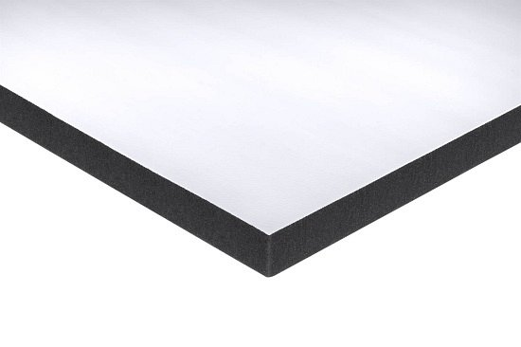
Gdzie wykorzystać piankę tego typu?
Wszechstronne zastosowanie, jakim cechuje się pianka akustyczna biała sprawia, że jest to niezwykle ceniony i popularny produkt wyciszający. Wykorzystywany jest do wygłuszania ścian, redukcji hałasu, echa i pogłosu w pomieszczeniach czy też kreowaniu odpowiedniej akustyki we wnętrzu. Jednocześnie pianka akustyczna biała świetnie sprawdzi się jako materiał do wyciszenia maski lub komory silnika w pojeździe, a także jako izolacja akustyczna agregatów, maszyn i innego rodzaju sprzętów.

